Дивиденды, удаленная работа и новый КБК — как не запутаться с НДФЛ

Из-за новых правил по НДФЛ выплаты одному и тому же сотруднику теперь могут облагаться сразу по трем ставкам, а КБК при этом будет один. Когда такое возможно, как в этом случае заполнять уведомления и 6-НДФЛ, рассказал Владислав Волков из ФНС. Также мы разобрали, как исправлять ошибки в расчете НДФЛ.

ВЛАДИСЛАВ ВОЛКОВ — замначальника Управления налогообложения доходов физических лиц и администрирования страховых взносов ФНС. Окончил Современный гуманитарный институт и магистратуру в РАНХиГС по направлению «Юриспруденция». В системе ФНС с 1999 года. Советник государственной гражданской службы РФ 1-го класса.

ГЛАВБУХ: Владислав Дмитриевич, начнем с правил расчета НДФЛ с выплат дистанционщикам. Сотрудник-нерезидент работает из-за границы по дистанционному трудовому договору. Ставка НДФЛ по зарплате — 13 процентов. Если он одновременно учредитель, по какой ставке удерживать НДФЛ с дивидендов?
ВЛАДИСЛАВ ВОЛКОВ: По ставке 15 процентов. Действует она для нерезидентов в отношении доходов от долевого участия. Компания должна установить налоговый статус работника на дату выплаты дохода. Статус дистанционного работника проверять не требуется. Можно сразу применить ставку 13 процентов. Это касается и учредителя, если он работает по трудовому договору. Однако ставка в 13 процентов распространяется только на доходы, которые относятся к трудовым. Для других доходов ставки могут быть другими.

Как считать НДФЛ с выплат удаленным работникам-нерезидентам в 2024 году
Выплата | По какой ставке удерживать НДФЛ
Зарплата и производственные премии  Надбавки и доплаты  Отпускные  Компенсация за неиспользованный отпуск  Средний заработок за время командировки  Больничные | 13 (15) процентов
Материальная помощь  Непроизводственные премии  Материальная выгода  Выплаты по договорам ГПХ | 30 процентов
Дивиденды | 15 процентов
В отношении выплат нерезидентам по гражданско-правовым договорам ставка пока 30 процентов?
Да. Считайте налог по ставке 30 процентов, если исполнитель — налоговый нерезидент РФ, и по ставке 13 (15) процентов, если резидент. Налоговый статус определяйте на каждую дату выплаты дохода, а окончательный статус для доходов за весь налоговый период — на 31 декабря.
Правила уплаты НДФЛ по договорам ГПХ поменяют с 2025 года. Но касаться изменения будут только блогеров, которые работают за границей. Платить НДФЛ можно будет по обычным ставкам, если выполняется хотя бы одно из условий. Среди них:
— исполнитель считается резидентом России;
— у него открыт счет в российском банке, на который он получает выплаты;
— заказчики — российские компании, предприниматели, нотариусы и т. д.
Кроме того, блогер-договорник должен использовать в работе российские доменные имена и сетевые адреса, размещенные в России. Аналогичные требования к информационным системам, программам, техническим средствам.
Как заполнить 6-НДФЛ по дистанционным сотрудникам-нерезидентам, если НДФЛ с выплат им удерживали по двум ставкам или даже по трем? Например, по зарплате — 13 процентов, по дивидендам — 15 процентов, а с выплат по ГПД — 30 процентов?
В общем порядке. Раздел 1 формы 6-НДФЛ заполняют по каждому КБК, а раздел 2 как по каждому КБК, так и по каждой ставке налога. Таким образом, у компании будет три раздела 2 по сотруднику. Что касается раздела 1, то он будет один: для всех выплат, которые перечислены в вопросе, КБК общий — 182 1 01 02010 01 1000 110. В том числе это касается и налога с дивидендов, который удержали с нерезидента (письмо ФНС от 01.03.2024 № БС-2-11/3034). Напомню, что в уведомление можно одной суммой включить НДФЛ, удержанный по разным ставкам, но при условии, что он подлежит уплате на один КБК.
КБК 182 1 01 02010 01 1000 110 не зависит от размера дивидендов? Если их сумма превысит 5 млн руб., все равно использовать этот код?
Да, в отношении налога с дивидендов нерезидента КБК не зависит от размера выплаты.
Если компания в уведомлениях 1-го квартала использовала другой КБК, но в 6-НДФЛ за этот период указала уже правильный код, исправлять ли уведомления?
Уведомления стоит исправить, если в 6-НДФЛ нет такого КБК. Порядок корректировки следующий. Повторите в уведомлении за тот же период все ошибочные реквизиты, а в сумме укажите 0 . В отдельном блоке уведомления отразите верный КБК и сумму. Так вы избежите лишних вопросов.
Пришел запрос из налоговой: НДФЛ в уведомлении не соответствует сумме налога в 6-НДФЛ. Как реагировать, что ответить?
Просто поясните причину. Само по себе такое расхождение не ошибка. Суммы по уведомлениям могут не совпадать с теми данными, которые вы указали в 6-НДФЛ. Напишите в пояснениях, из-за чего возникла разница. Например, компания ошибочно удержала НДФЛ с выплаты, которая освобождена от налога (образец пояснений для такого случая смотрите ниже— Примеч. ред.).

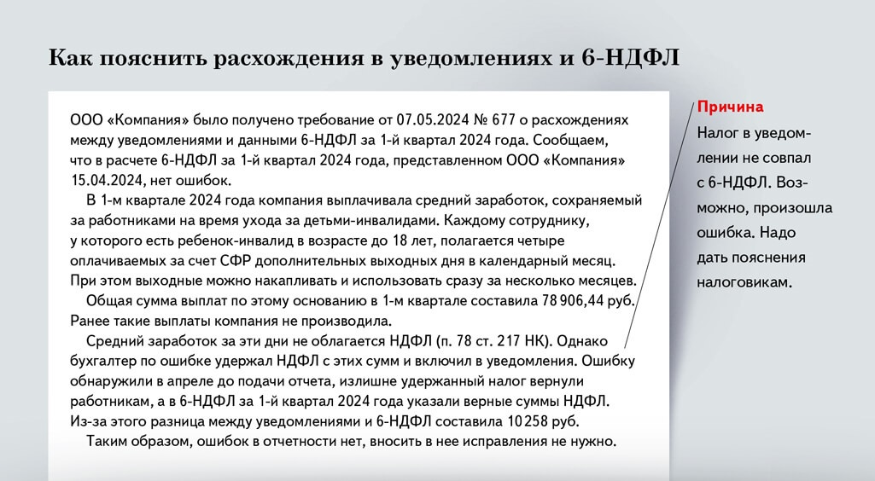

А как исправить 6-НДФЛ, если ошибочно удержали налог, но уже подали отчет? Налог тоже вернули уже в другом отчетном периоде.
Подайте уточненку. Покажите в 6-НДФЛ верные суммы дохода (строка 120) и исчисленного НДФЛ (строка 140). Необлагаемые суммы в строку 120 не включайте. Удержанный налог в разделе 2 отчета не исправляйте, но укажите излишне удержанный налог в строке 180. В разделе 1 отразите те суммы налога, которые фактически удержали. Возвращенный налог вы позднее покажете в 6-НДФЛ за полугодие.

Коротко о важном
1. Для дистанционного сотрудника ставка НДФЛ всегда 13 или 15 процентов?  Нет. Ставок может быть несколько, если кроме зарплаты у него есть другие доходы. | 2. Сколько разделов заполнять в обновленном отчете 6-НДФЛ?  Раздел 1 заполняйте по каждому КБК, раздел 2 — по каждому КБК и по каждой ставке. | 3. Как исправить в уведомлении ошибку в КБК?  Повторите все реквизиты, а в сумме укажите 0. В новом блоке отразите верный КБК и сумму.

Журнал «Главбух» №9, 2024 г.

